BMP转BIN用下面这个软件来转，解决了图像大小端不一致的问题
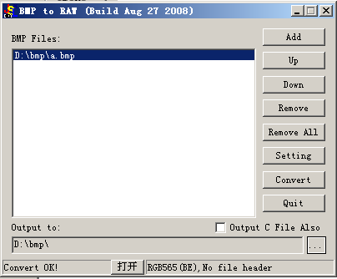
设置如下：
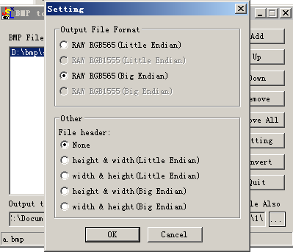
点转换 生成了a.bin

看下BMP转C的软件

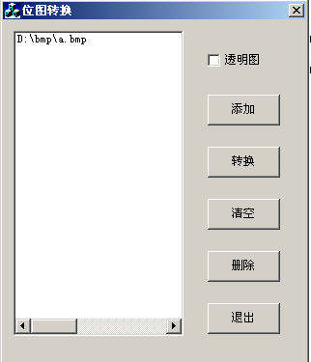
生成了a.c
对比a.bin 跟a.c
如下图所示：
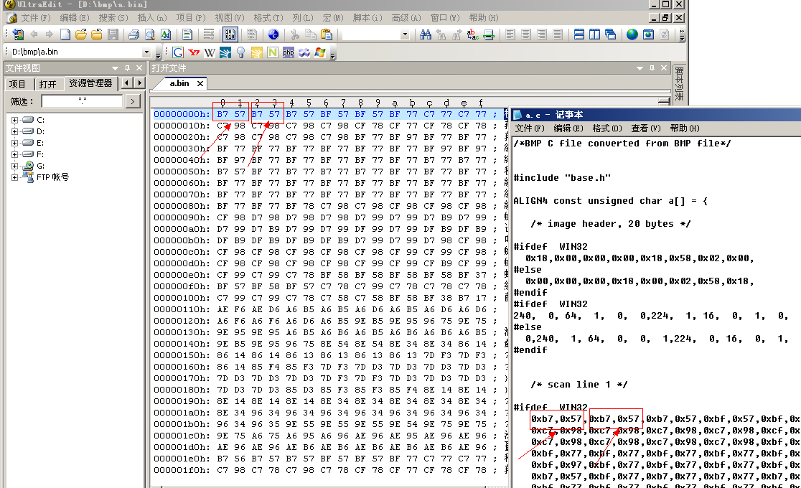

可以调试不能烧写 解决办法
如下图：
